Выборы президента
детского объединения «Бумеранг»
МОУ СОШ № 6 г.о. Кохма Ивановской области.

Егоров Иван –
кандидат - самовыдвиженец
Меня зовут Егоров Иван. Я очень отзывчивый и добрый человек. Не люблю драк и сор. У меня хорошая и добрая семья. Люблю нашу школу и всегда хотел, чтобы она была лучше. Я способный. Люблю спорт и хорошо отдохнуть.
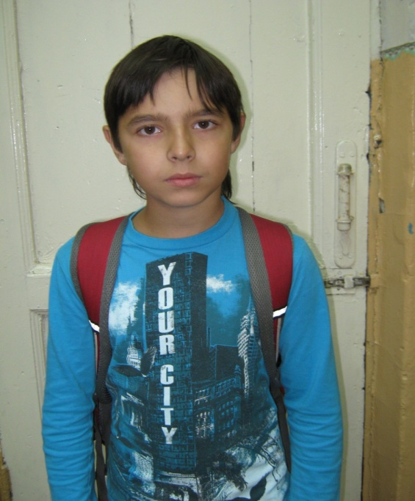
Егоров Иван – ученик 7 класса МОУ СОШ № 6.

Основные положения программы:
- оснащение учебных кабинетов современным оборудованием,
- привлечение учащихся к активным формам занятий физической культурой,
- расширение сети кружков и спортивных секций,
- обновление материально- технической базы спортивного зала,
- организация досуга молодежи,
- расширение ассортимента продуктов питания .

Голосуйте за Егорова Ивана 26 сентября!

ВЫБОРЫ ПРИЗИДЕНТА ДЕТСКОГО ОБЬЕДЕНЕНИЯ

“БУМЕРАНГ”
Меня зовут Егоров Иван я очень отзывчевый и добрый человек.
Я не люблю драк и сор. У меня хорошая и добрая семья. Люблю
Нашу школу и всегда хотел чтобы она была лучше. Я умный но
Не разбираюсь в русском языке. Люблю спорт и хорошо отдохнуть.

26 СЕНТЯБРЯ ГОЛОСУЙТЕ ЗА ЕГОРОВА ИВАНА

МОЯ ПРОГРАМА.
-новейшие оборудования для всех кабинетов.
-много дискотек и мероприятий.
-новый инвентарь для спорт зала.
-занятия футболом на физкультуре.
-снижение цен в столовой.

